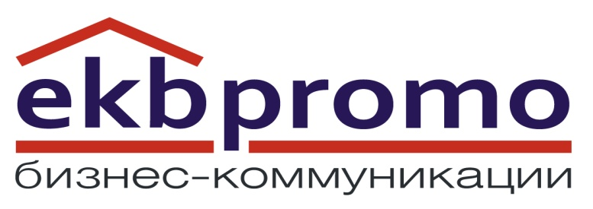

Коммуникационная группа EKBPROMO
приглашает Вас на конференцию
«Логистика Среднего Урала 2014:
Эффективные решения от лидеров рынка»
27 марта 2014 г., Екатеринбург
При поддержке Уральской Логистической Ассоциации
и
Комитета Свердловского областного Союза промышленников и предпринимателей по транспорту.
Урал – один из крупнейших логистических центров России, так как именно через Екатеринбург проходит большой поток грузов. Ключевая цель конференции - создание бизнес-площадки для активного диалога оптовых компаний, ритейлеров, грузовладельцев, логистических операторов, производителей и поставщиков техники и оборудования для обеспечения логистических процессов.

Дата: 27 марта 2014 г. (четверг)

Место проведения: Отель «Московская горка» (ул. Московская, 131), конференц-зал №3, 1 этаж

Начало регистрации: 09.30

Время проведения: 10.00 – 13.00

Приглашены к выступлению:
- ВЛАДИМИР БОЛИКОВ, заместитель главы Администрации города Екатеринбурга по вопросам потребительского рынка и услугам
- ОЛЕГ МАМАЕВ, исполнительный директор PNK Group (г. Москва)
- АЛЕКСАНДР ПЕРФИЛЬЕВ, директор по развитию «Логопарк.РУ» (г. Москва)
- СЕРГЕЙ КОНДРАШЕВ, менеджер по развитию бизнеса AXELOT (г. Москва)
- МИХАИЛ СИЗЕМИН, заместитель директора по складской недвижимости ИК RED
- АЛЕКСАНДР ШИЛКОВ, компания «Атомстройкомплекс» («Индустриальный парк «Исетский»)
- ВАДИМ ГАЛЬЦОВ, коммерческий директор «ГИКОМ»
- РУСЛАН ГОТЫЖЕВ, Директор направления по работе с логистическими операторами департамента складской недвижимости Россия и СНГ Knight Frank (г. Москва)
- СЕРГЕЙ КЛИМИН, руководитель направления по работе с ключевыми клиентами Ruukki
- КОНСТАНТИН ЩЕКОТУРОВ, руководитель отдела информационных технологий «Оргтехцентр»
и другие

Темы, предложенные к обсуждению:
- Обзор рынка оптовой торговли и складской недвижимости, основные тенденции
- Проектирование и строительство новых складов. Презентация новых складов в Екатеринбурге
- Автоматизация складов и транспорта, навигационные системы
- Ответственное хранение грузов
- Интернет-торговля

Аудитория круглого стола – оптовые компании, логистические компании, ритейлеры, девелоперы складских площадей, брокеры, арендаторы, СМИ и т.д.

Форматы работы: доклады, презентации, дискуссии, живое общение

Ориентировочное число участников: 100 человек

Ссылка на анонс конференции: http://ekbpromo.ru/events/236

ВХОД СВОБОДНЫЙ для профильных игроков рынка при условии регистрации. Для этого необходимо просто сообщить Ваше ФИО, должность и компанию на info@ekbpromo.ru

Коммуникационная группа EKBPROMO
Елена Жеребцова
+7 (343) 2-867-847
e-mail info@ekbpromo.ru
http://www.ekbpromo.ru/

